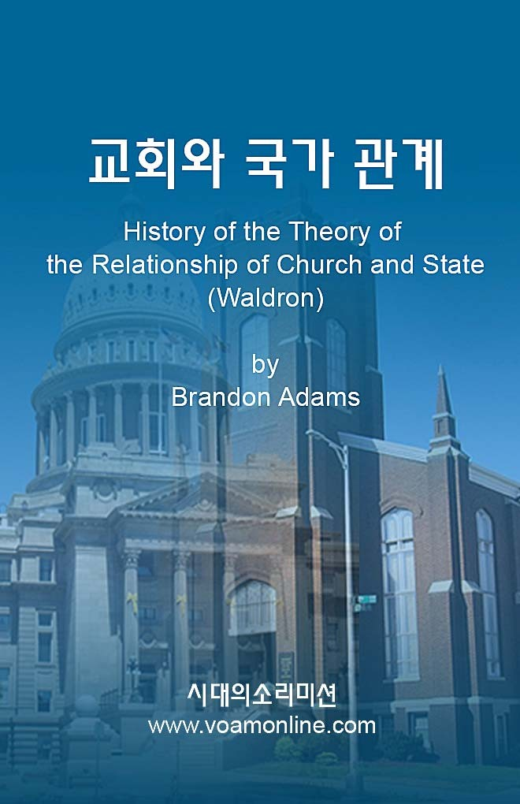
교회와 국가 관계에 대한 이론의 역사 1

교회와 국가 관계에 대한 이론의 역사 2

교회와 국가 관계에 대한 이론의 역사

(History of the Theory of the Relationship of Church and State)
[사무엘 왈드론(Samuel E. Waldron) 교수의 강의요약]
By 브랜돈 아담스(Brandon Adams),
신광철 목사 번역

초대교회의 개발

성경에 제한받는 사법권자들
사법권자들(Magistrates)은 성경에 제한받는다. 순교자 저스틴(Justin Martyr), 이레네우스(Irenaeus), 터툴리안(Tertullian)은 민사치안 판사 (civil magistrate)가 의롭게 통치해야 하며, 그렇지 않으면 그들은 개인 적으로 영원히 처벌 받을 것이라고 했다.
이레네우스: “그들이 정의를 파괴하기 위하여 무엇을 하든지 그들은 멸망받을 것이다. 하나님의 공의로운 심판은 모든 사람에게 동일하게 임하는데 그것은 전혀 이상한 것이 아니다.“

타락 후 세워진 시민정부
이레네우스는 국가가 악마(demonic)라고 생각하는 사람들에게 하나 님이 그 나라를 제정하셨다고 가르쳤다. 타락 후 인간은 하나님을 떠 남으로써 자신의 형제를 적으로 바라보며 격렬히 투쟁하기에 이르렀 고 모든 종류의 불안한 행동과 살인과 탐욕을 서슴없이 저질렀다. 인
간이 하나님을 두려워하지 않게 되자 하나님은 그들이 인간 권위에 종 속되고 법에 구속받게 할 목적으로 그들이 어느 정도 공의에 숙달되게 하시고 하나님의 사역자가 악을 행하는 자에게 행할 준비된 칼을 두려
워하여 서로 자제할 수 있도록 사람을 두려워하게 하셨다.
(http://www.newadvent.org/fathers/0103524.htm)
왈드론의 주해: “이 놀라운 진술에서 이레네우스(Irenaeus)는 국가의 본성을 매우 명확히 구별하였습니다. 그것은 사악하지 않으며 그렇다고 창조적이거나 구속적인 것도 아닙니다. 오히려 인간 타락에서 비롯된 구체적이고 제한된 목표를 가진 신성한 제도 (divine institution)입니다.”

교회와 국가 관계에 대한 이론의 역사 3

하나님이 임명하시는 통치자들
이레네우스: “우리는 황제 치하에서 하나님의 법규를 존중합니다” 그래서 “가이사(Caesar)는 당신보다 더 우리 편입니다”

종교의 자유
터툴리안: “당신은 알려진 다른 신들을 악마라고 생각합니다. 하지만 모든 사람이 자신의 신념에 따라 숭배하는 것은 근본적인 인권 이며 자연의 특권입니다.”

종교적 권위와 현세적 권위 사이의 구별
누가복음 20:25 “가이사의 것은 가이사에게, 하나님의 것은 하나님께 바치라” 종교적 권위와 현세적 권위는 상호 복종적이거나 종속되지 않기 때문에 둘 다 그 권위는 제한적이다.

중세교회의 발전
콘스탄틴(Constantine)이 최초의 기독교 황제가 되자 초대 교회들 사 이에서는 교회와 국가의 분명한 구별이 없어졌다.

성스러운 사회(Sacral Society): 교회와 국가는 하나이다.
누가 최고자인가? 누가 다른 쪽을 지배하는가?
이원론적 관점(Dualistic Perspective): 교황과 왕은 별개로서 성스러 운 사회에 긴장을 유발한다.

1) 신정정치
교회와 국가에서 성직자들(교황)에게 최고의 힘을 실어주는 것이다. 황제가 되는 것은 교황의 위엄 아래 있는 것인데 그 이유는 교황이 황제보다 최고의 지위에 있기 때문이다.
보편적 교회(universal church)는 세속적/왕실 권세(secular/royal authority)와 교황권위(성스러운 가설: sacral assumption)를 모두 포

교회와 국가 관계에 대한 이론의 역사 4

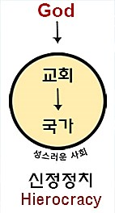
함한다. 왜냐하면 그는 지구 전체와 그 지배권, 그리고 지구 위에 있는 모든 것이 그에게 속해 있 는지를 나타내기 때문이다. 교황은 죄인들에게 공의를 나타내고 그들의 죄를 처벌하기 때문에 모든 일의 주인이자 소유자(Lord and Master)이 다.
그래서 그는 영적권력 재판장 자격으로 왕관과 제복을 입고 세계의 통치자와 군주, 주교와 황제 를 지배하는 사람이 되었다. 이 주장 자체만으로 도 놀라운 것이다. 그러나 이것은 교회와 국가를 구별하는데 익숙하지 않은 시대의 사회 현상이라 는 점에 유념해야 한다.
중세문학은 단순히 서유럽 사회와 교회를 동일시하는 진술이 반복적 으로 되풀이 되었다.
왈드론: “우리는 사회의 신권적 견해(theocratic view)에 놀라지 않 아야 합니다. 티에르니(Tierny)가 언급했듯이, 그것은 인간사상 의 역사에서 가장 일반적이고 독창적인 관점입니다. 세상의 전 체 역사는 기독교가 오기 전에 성(sacral)스러웠습니다. 놀라운 관점은 성스러운 사회(sacral society), 즉 교회와 국가의 연합이 아닙니다. 세계사에서 놀라운 관점은 교회와 국가의 분리라는 아이디어 입니다”

2) 중세 기간 (1000—1300 A.D.)
우리의 현재 문화가 어느 정도까지 교회와 국가의 분리에 대한 성경 적 이상을 설사 반영하고 있는 것은 중세의 왕실 신권주의(royal the- ocracy)와 교황적 신정주의(papal hierocracy)의 패배 때문이다. 이 패배의 씨앗은 예수의 말씀이 서유럽에 영향력을 끼치면서 뿌려졌다.
마태복음 22:21 “이에 이르시되 그런즉 가이사의 것은 가이사에게, 하 나님의 것은 하나님께 바치라.”

3) 종교개혁 기간

교회와 국가 관계에 대한 이론의 역사 5

루터(Luther)
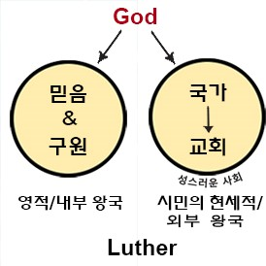
1520년, “독일 민족의 기독교 귀 족”은 교황 의 종 주 권 (Papal suzerainty)을 거부하 였다. 교황들이 그리스도의 대리자(the vicar of Christ)라는 데, 그것은 그가 영화롭게 된 것이 아니라 그리스도의 소유 라는 것이다.
그러나 루터(Luther)는 중세 사회의 성스러운 가정(sacral assumption)을 계속 인정하
였다. 즉, 그는 교회가 국가를 포함한 그리스도의 위대한 몸이라고 가 정했다(assume). 그러면 어느 편이 보다 높은 순위인가?
루터는 귀족들이 예수의 입장을 취하여 환전상들을 성전 밖으로 몰아 내야 한다고 설득하면서 교회를 독일 귀족에게 복종시켰다.
루터: “현세적 힘이 그리스도의 몸에 일원이 된 것처럼, 그 힘은 육체적이지만 영적인 재산입니다.”
루터는 시민정부를 사회의 아버지(부계론적) 격으로 중시했다.
두개의 부서(세속/영적 정부) : 이것은 교회와 국가의 분리같은 것은 아니다.
마태복음 5장 = 교회와 그리스도인 (영적 왕국) 로마서 13장 = 시민 통치자 (물리적 왕국)

칼빈(Calvin)
칼빈은 중세 계층(medieval hierarchy)을 거부함으로써 민권이 제한 되었다고 가르쳤다. 그는 교황권의 교회 절대주의와 유럽 군주제 (European monarchies)의 절대 국가주의(state absolutism)에 반대했 다. 따라서 그는 서로의 권위를 제한함으로써 교회와 국가를 조정하 는 역사적인 단계를 밟았다. 그것은 어느 한 쪽에 종속시키는 것 대신

교회와 국가 관계에 대한 이론의 역사 6

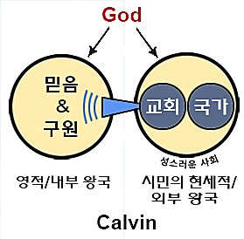
에 서로 동등하게 하는 것이었 다.
국가 절대주의 반대: 주의 만 찬을 통제하려하자 칼빈은 제 네바 시행령(Genevan Order) 으로 맞섰다. 칼빈은 교회와 국가 사이의 경계선을 명확하 고 또렷하게 그었지만, 우리와 는 다른 경계선을 그렸다. 그 래서 그는 루터의 견해를 거부 했다. (아모스 7:10-13의 주석)

교회 절대론에 반대: “그러므로 교회의 권력은 감가 상각되어서는 안 되지만, 일시적인 남성적 기분에 따라 모든 방향으로 남용되지 않도 록 특정 한계로 규제되어야 한다.” (칼빈의 강요 4.8.1)

교회와 국가의 제한: “그러므로 사람이 오류에 빠지지 않도록 먼저 인 간이 두 종류의 정부하에 있는 것을 고려해 보자. 하나는 영적으로 하 나님을 섬기는 일에서 형성되는 양심이고, 다른 하나는 인류와의 교 역에서 지켜져야 할 인류와 시민의 의무를 지시하는 정치이다.
그들은 일반적으로 영적, 현세적 관할권을 적절히 표시하며, 전자는 영혼의 생명과 관련이 있고, 후자는 현 상태에 대한 우려와 관련이 있 다. 물질적 의식주의 필요를 공급할 뿐만 아니라 성결, 성실, 절제의 규칙으로 인간들 사이의 삶을 규제하는 법 제정에 관한 것이다.
전자는 마음의 내부에 자리 잡고 있지만 후자는 외부 행동만을 규제 한다. 하나는 영적 왕국, 다른 하나는 정치적 왕국이라고 할 수 있다. 그러나 이 두 가지는 우리가 구별했듯이 항상 별도로 고려되어야 한 다.
영적인 것을 토론하는 동안 마음은 정치적 모든 생각에서 분리되어야 한다. 인간에게는 여러 통치자와 다양한 법의 지배를 받을 수 있는 두 영역이 내포되어 있다.” (칼빈의 강요 3.19.15)

교회와 국가 관계에 대한 이론의 역사 7

교회와 국가 연합
교회와 국가, 두 개의 상호 의존적 실체는 각각 하나님께로부터 권위 를 받고 있지만, 국가는 결코 세속적이거나 현실적 의미에서 교회와 분리되어 있지 않다. 칼빈의 영혼과 육체를 비유하는 용법은 교회와 국가의 관계에 대한 중세학파의 대표적 상징이며, 그의 중세적 생각 의 특성과 중세 사회의 종합된 생각임을 나타낸다.
그는 이 중세적 비유를 매우 중세적이지 않은 목적으로 (사회는 기독 교의 몸이다) 적용하면서, 참 종교에 순응하는 것은 국가의 사업이라 고 주장했다.

칼빈 과(vs) 칼빈주의: 일대 변혁

칼빈주의는 사회 협약 이론을 채택했다
(인용: Samuel Ruthford’s Lex Rex, 1644).
루더포드(Rutherford)는 정부의 힘이 국민에게 잠재해 있다며, 이 국 민이 한 사람 또는 그 이상의 사람들을 임명하여 나라를 통치하게 할 수 있다고 한다. 비록 하나님께서는 모든 통치자들을 그 분의 섭리로 정하셨지만 그럼에도 불구하고 사람들을 왕으로 선출하거나 만드는 것은 국민에게 있다.
이에 근거하여 루더포드는 왕과 국민 사이의 기초는 언약 중에 하나 라고 주장한다. 자연의 법칙에 따르면, 사람들은 무조건 안전을 절대 로 포기할 수 없으며 사람들에게 안전은 최고의 법칙이고 그것이 왕 을 임명한 이유이다. 그래서 그것은 “국민이 임명한 것을 국민이 빼 앗을 수 있다”는 것을 의미한다.
루더포드: “살인자로부터 나를 지켜달라고 동료에게 내 칼을 주었는 데 그가 내 칼로 나를 죽이려 한다면, 나는 힘이 있을 경우 내 칼을 그에게서 빼앗을 수 있습니다. 통치자가 자신의 언약을 파기한다면 그는 자신의 권리를 상실하고 기각될 수 있습니다”
이것은 일반적으로 열등한 통치자들(inferior rulers)에 대한 일이지만,

교회와 국가 관계에 대한 이론의 역사 8

루더포드는 이것을 그들에게만 한정하지 않는다.
통치자는 국민을 통해 임명된 하나님의 사역자이므로 국민의 유익을 위해 하나님의 뜻에 따라 통치해야 한다. 그들이 그렇게 하지 않으면 사람들의 불순종, 항의, 비행, 그리고 결국에는 힘에 의한 저항을 받을 수 있고 또 저항해야 한다.
통치자가 그런 실책을 계속하여 그의 전반적 통치가 폭정에 이른다면, 그는 하위 치안판사 또는 필요한 힘을 가진 사람들에 의해 처리될 수 있다.

칼빈은 사회협약 이론을 거부했다
정치적 의(righteousness)라는 것은 어떤 정치 주체의 정당성을 의미 하는 조건이 아니다. 민사 당국(civil authorities)은 정치적 의의 표준 에까지 도달하는지 여부와 관계없이 우리의 평가와 감독을 받아야 한 다. 그러므로 기독교는 “정치적 의”라는 명목으로 내세우는 테러나 혁명을 결코 허용하지 않는다.
우리의 자유를 보호할 책임있는 국민적 민사 당국만이 폭정에 대한 힘과 저항을 발동할 수 있다. 독특한 하나님의 섭리가운데 존재하는 기존 정부의 적법성을 인정하지 않는 해방신학(Theologies of libera- tion)은 칼빈의 순수한 거부 반응에 부딪칠 것이다.
모든 왕과 시민 치안 판사들(civil magistrates)은 하나님과 그 분의 말 씀에 복종하는 것을 임무의 공식 규범으로 삼아야 한다. 칼빈은 혁명 의 교리를 암시한 적이 없고, 항상 혁명의 모든 이론을 거부했다. 자 격없이 일으킨 혁명을 정당화하는 입장은 칼빈을 무시할 것이고, 칼 빈의 입장에서는 하나님의 말씀의 주권으로부터 혁명을 추론해 내려 는 논리는 비논리적이다.

미국 정부는 이상적인 성서적 형태와 동일하지 않다
현대 민주주의에서 두 가지 뚜렷한 운동이 연합한다. 제한된 정부의 칼빈주의 가르침과 사회협약(social contract) 이론의 인본주의적인 가르침이다. 혁명적 이론과 제한된 정부가 현대 민주주의의 기둥이 되었을 때, “현대 민주주의의 창시자 칼빈은 어떤가?”라는 질문에 간

교회와 국가 관계에 대한 이론의 역사 9

단히 대답하기는 불가능하다. 칼빈은 한정된 정부를 서구 문명에 선 물로 준 사람 일지 모르지만, 그는 사회협약(social contract) 이론의 혁명적 경향에는 전적으로 반대했다.

교회와 국가의 기독교적 견해 요약
국가권력 지상주의(Erastianism)/ 카톨릭 교황주의(Saceral Papism):

하나님이 국가에 위임한 종교정치 제도에서 교회에 대한 권위를 가지 는 국가.
황제가 콘스탄티노플의 족장을 지명한 비잔틴 제국의 카톨릭 교황주 의(Saceral Papism).
쯔윙글리(Zwingli) 추종자인 토마스 에라스투스(Erastus)의 국가권력 지상주의(Erastianism). 루터의 독일과 잉글랜드 교황청의 헨리 8세 에서 실시했다.
하나님이 교회에 임명한 종교 정치제도, 어떤 의미에서는 교회가 국 가의 지배자이다.

1) 교회 절대주의
재침례교(이원론): 국가는 하나님의 피조물이 아니었다. 그것은 본질 적으로 악했다(evil).
장로교(칼빈): 교회와 국가의 연합. 이것은 국가 권력 지상주의 (Erastianism)를 말하는 것이 아니다. 교회와 국가는 하나님 아래서 동등한 영역이다. 어느 쪽도 다른 쪽에서 권한을 얻어내지 못했다. 그러나 교회와 국가는 무의식적으로 연결되어 있고 특정한 책임을 함 께 부여받았다. (웨스트민스터 신앙고백서 Ch. 24)
콘스탄티누스 견해(Constantinian view): 교회와 국가는 어떤 주어진 국가에서나 단결해야 한다고 가정하고 유지했다. 그래서 이 제도는 교회와 국가의 분리를 거부하고 대신에 교회와 국가의 연합을 가르쳤 다.

교회와 국가 관계에 대한 이론의 역사 10

자유로운 교회주의 (교회와 국가의 분리)
순화된(Refined) 장로교: 교회와 국가는 동등한 영역이지만 분리되어 있지 않다.
사보이(Savoy) 독립/회중교회: 기독교인의 교파적 자유를 장려한다. (사보이 선언문, 24.3)
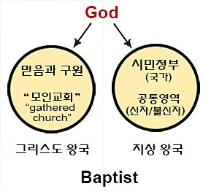
런던 침례교: 교리문에서 2nd LBCF 24.3 조항을 삭제한 이후 기독교 적이 아니더라도 종교적 양심의
자유를 장려한다. 런던침례교가
새로 작성한 신앙고백 SLBC (Second London Baptist Con- fession)는 사보이(Savoy)선언 서에서 직접 편집한 버전이기 때문에 침례교 입안자들이 웨스 트민스터 신앙고백(WCF)뿐만
아니라 사보이(Savoy) 문서에
명시된 그 같은 내용을 완전히 무시하기로 결정한 것은 매우 심각하다.
그 이유는 분명해 보인다. 그것은 웨스트민스터 신앙고백이 개인의 종교적 자유를 침해하고, 국가 권력이 교회에 개입하게 한다고 보았 으므로 침례교가 이 조항을 거부했을 것이다.
그들은 사보이에서 정통 기독교의 다양한 교파들에게 이렇게 종교의 자유를 확장시킨데 대해 의심의 여지없이 고맙게 생각했다.
그러나 침례교인들이 종교에 개입하는 민사 치안국의 권력에 관하여 자신들의 신앙고백에 포함시키지 않은 것과 SLBC(Second London Baptist Confession) 선언에서 이에 대해 침묵하는 것은 본래의 이전 사보이(Savoy)선언 조차도 교회와 국가의 분리 및 종교의 자유에 관
하여 충분히 관여하지 않았었음을 보여준다.
아마도 그것은 종교와 관련하여 국가의 역할을 정확하게 진술하는데 어려움이 있었을 수도 있다. 침례교인들과 그들의 신앙고백에 대한 두 가지 중요 관심사는 신중하게 균형을 맞추어야 한다. 이 문제는 제1차와 제2차 런던 고백서의 서문과 제1차 런던 고백서 단락 48-50

교회와 국가 관계에 대한 이론의 역사 11

에서 볼 수 있다.
한편으로, 침례교인들은 자신들이 국가가 악하다고 주장하는 재침례 파(Anabaptist)가 아니라는 점을 분명히 원했기 때문에 그들은 그리스 도인들이 참여할 수 있고 또한 복종해야 하는 사회에서 국가가 중요 한 역할을 한다는 점을 분명히 해야 했다.
다른 한편으로, 그들은 웨스트민스터 신앙고백서에서 구체화 된 국가 의 종교적 자유 침해와 권위의 침해에 대해 분명히 거부하는 것이 중 요했다.

하나님과 국가의 분리
인본주의는 더 나아가 교회와 국가만이 아니라 하나님과 국가를 분리 시키려고 노력했다. 그들은 국가가 하나님과 무관하다고 생각하며 하 나님과 종교는 사생활의 영역으로 분류되어야 한다고 했다.

해 설
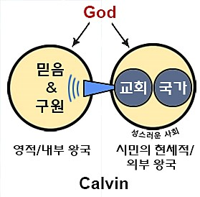
[중요] 칼빈의 두 왕국 표현에 대한 해석이 올바른지에 대해 논쟁이 있다. 칼빈이 교회와 국가에 대한 제한을 주장하기 위하여 중세의 두 왕국(영적과 현세적)에 대한
루터의 관점을 수정했다고 왈 드론(Waldron)은 주장한다.
그러나 칼빈을 이해하는 더 좋 은 방법은 칼빈이 교회기관과 국가를 “현세적/외부왕국”으
로 본 것같다는 것이다. 이것
은 칼빈이 그리스도의 몸 (corpus christianum)을신성한 가 설(sacral assumption)로 유지하 려는데 더 의미를 둔 것이다.
“지상권력의 개념은 두 왕국 교리와 일치하긴 하지만 다른 사회학적 개념이다” - 튜닝가(Tuininga)

교회와 국가 관계에 대한 이론의 역사 12

“칼빈은 여전히 중세 교회계층에 도전했으나, 두 왕국 교리를 사용하 지는 않았다.” - 피터 에스칼란테(Peter Escalante)의 요약
카이퍼(Kuyper)가 “유기적 교회(the organic church)”라고 부르는 그 리스도의 몸(corpus christianum)은 신비로운 몸과 보이지 않는 교회를 가시화한 것이며, 그것은 다수의 무리이고, 그 기독교 단체는 모든 부 르심을 받은 자들과 직분에 기초한다.
현실로 모인 이 무리들의 본질은 모인 예배 행위에서 가장 두드러지 게 드러나기 때문에 그 신앙행위를 특히 “교회”라고 부른다. 그 무리 는 실제로 어디에 있든지 무엇을 하든지 이미 교회이다. 그런 의미에 서 그리스도의 몸인 “교회”는 국가와 내각(state and ministerium), 그 리고 모든 소명 받음과 시민 사회의 구조 형태를 이루는 기반이다. 그 러므로 그 기반을 이루는 두 개의 탁월한 지도 부서는 교회의 행정부 와 목회부(Magistracy and Ministerium) 이다.

일관성과 혼란 : 두 종류의 두 왕국
칼빈은 교회적 사역이 말씀(영적/내적 왕국)을 선포한다는 점에서 목 회적이라 주장함으로써 제네바 국가가 교회에 미치는 영역을 제한했 다. 복음선포 때문에 파문(excommunication)당한 것은 가시적 교회 에 대한 사법권 행사였다. 국가와 교회는 둘 다 현세적 왕국의 일부분 이지만 그 사법권이 국가가 아니라 교회에만 적용되었다.
칼빈은 교회 목사들이 파면당하는 것을 금지시키려 매우 힘썼고, 목회 사역이 실제로 외부적 힘을 행사하는 것이 아니라 말씀을 선포하는 측면이라고 했다.[41] 그는 말씀 선포에 강제적 성격이 없으므로 민 사 치안 판결은 부적합하다고 . . . . 마태복음 16:19을 인용한 후, 말씀 선포의 본질은 “가르치는 직무”라고 했다. [43] 그는 또한 “매고 푸는 것”은(binding and loosing: 마18:18 — 역자주) 복음을 선포하는 것 외 에는 아무것도 아니라고 했다.

존 칼빈과 두 왕국 (2부)
그러나 이러한 두 왕국의 영역을 동격화(coordination)하며 성스러운 가설(sacral assumption)을 진행하는 한, 교회와 국가는 관리권 때문

교회와 국가 관계에 대한 이론의 역사 13

에 서로 지속적으로 다투면서 긴장 상태를 유지하게 된다. 그래서 침 례교인들이 교회와 국가의 최종적 분리를 달성했는데 그것은 그들이 세상에서 모인 “가시적 성도(visible saints)”교회의 개념에 찬성하여 성스러운 가설(sacral assumption=교황권 주의)을 버림으로 가능했다.
그러므로 그들은 눈에 보이는 교회를 영적 왕국에 속하게 하여 보이 지 않는 교회와 더 가깝게 동화시켰다. 이것은 누가 침례를 받는 것보 다 훨씬 더 관련있고, 교회의 본질과 관련되었다. 그것은 칼빈이 주님 의 만찬을 악용하는 것을 방지하려는 시도로 시작되었으며, 청교도들 이 교회의 규율을 행사하기 위해 투쟁을 계속하면서 “모여든 교회(the gathered church)”가 자체 훈련을 행사할 수 있는 개념의 분리운동 (separatist movement)으로 시작되었다.
그런 다음 이것은 단순히 지금까지 내려온 개념의 믿음이 아니라 구 원을 고백하는 사람들의 모임으로 발전했다. 이것이 논리적으로 침례 교 입장의 원인이 되었다.
에드먼드 몰간(Edmund S. Morgan)의 “가시적 성도(visible saints)”에 대한 요약으로 이 진행 상황을 설명하겠다.
리틀죤(Littlejohn)이 설명한 바 청교도 사상의 역사:
안수받은 성직자들에 의해서 태어난 교회가 자체 문제를 자율적으로 관리할 수 있다는 생각이 더 좋았다. 이 개념은 베자(Beza)에게서만 유래된 것이 아니고(역자주 - Theodore Beza: 불란서의 프로테스탄트 신 학자), 많은 영국의 개신교가 핍박자 매리 여왕(Bloody Mary) 통치하에 서 벗어나 외국으로 망명하는 동안 경험했던 “낯선 교회들(stranger churches)”의 전형적인 예에서 나온 개념이기도 하다.
[역자주 - 영국의 기독교 박해자 매리여왕이 1558년에 죽은 후 이어서 왕위에 오른 엘리자베스는 1560년 망명 나갔던 개신교인들을 다시 입국시키고 낯선 교회들(stranger churches)의 재건을 허용했다]
더욱이 그러한 독립기구(낯선교회들 - 역자주)는 기존 국가 개신교의 “혼합된 다수”보다 훨씬 더 순결하고 더욱 훈련된 회원자격을 보장할 수 있었다. 이러한 새로운 개념들, 즉 교회를 위한 성경적 청사진, 공 인된 성경 해설자로서의 장로교 목사, 순수하고 훈련된 성도가 모인 이상적 단체라는 개념들이 두 왕국 교리에 대해서 새로운 돌연변이의

교회와 국가 관계에 대한 이론의 역사 14

형태로 등장했다.
비록 앤드류 멜빌(Andrew Melville)이 스코틀랜드에서 비슷한 패러다 임을 동시에 발전시키고 있었지만, 영국에서는 1570년대와 1580년대 에 토마스 카트라이트(Thomas Cartwright)와 월터 트래버스(Walter Travers)의 과업에서 가장 잘 드러났다.
이들에게, 반드루넨(VanDrunen)처럼, 두 왕국은 하나님의 통치를 두 가지 형태로 나타낸다. 하나는 목사와 징계 제도를 통한 것이고, 다른 하나는 치안 판사(magistrates)와 징계 제도를 통한 것이다. 각자는 분명한 목적과 엄격하게 부여된 책임을 가지고 독특한 사회를 통할한 다는 것이다.

- 두 왕국 : 당황한 자들을 위한 안내서 (3부): 칼빈에서 후커로
요약해서 말하면, 교회와 국가의 분리는 세상에서 불러일으킨 교회를 위해 그리스도의 몸이 거부당한 중세 사회 때까지 달성되지 않았다.
두 왕국에 대한 칼빈의 견해를 완전히 이해하려면 아래 자료를 살펴 보는 것이 좋다.

John Calvin and the Two Kingdoms — Part 1 John Calvin and the Two Kingdoms — Part 2 The Two Kingdoms: A Guide for the Perplexed Will the real Geneva please stand up?
The consistent and the confused: Two Kings of Two Kingdons To which kingdom does Westminster Seminary belong?
Innocent III: Vicar of Christ Or Lord of the World? p. 80 ↩

참고: 사무엘 왈드론(Samuel E. Waldron, Ph.D.)은 언약침례신학교 (Covenant Baptist Theological Seminary)의 조직신학 교수이자 목회 자이다.
출처: http://reformedlibertarian.com/articles/theology/history-of- the-theory-of-the-relationship-of-church-and-state-waldron/

